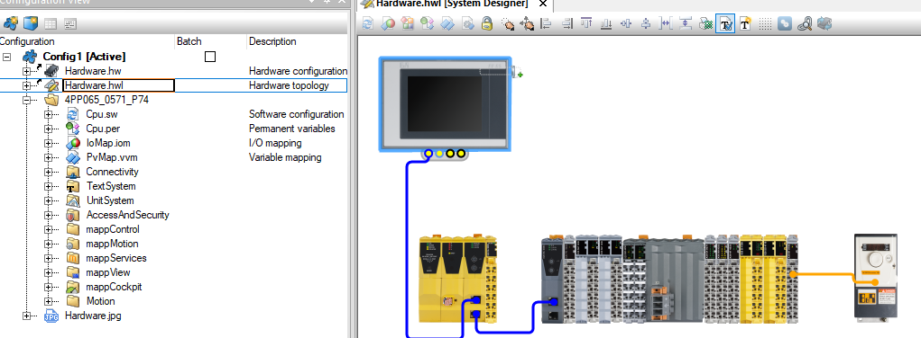
Конфигурация оборудования
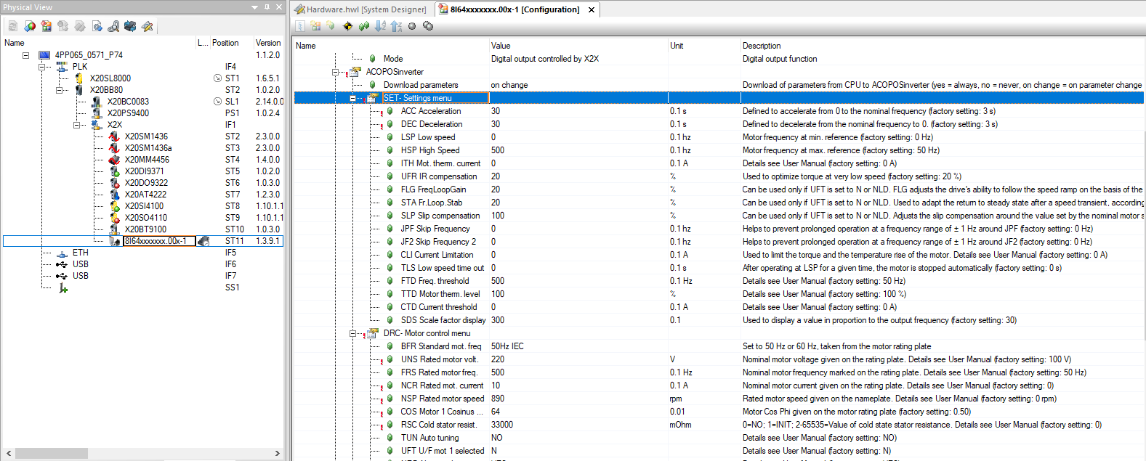

Настройки частотного преобразователя (обе пикчи сверху)
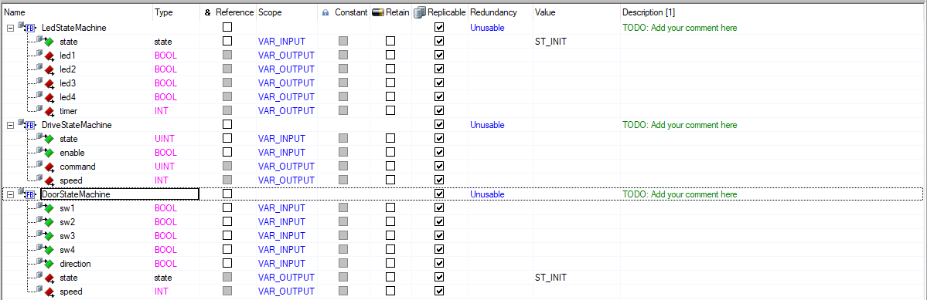
Параметры функциональных блоков
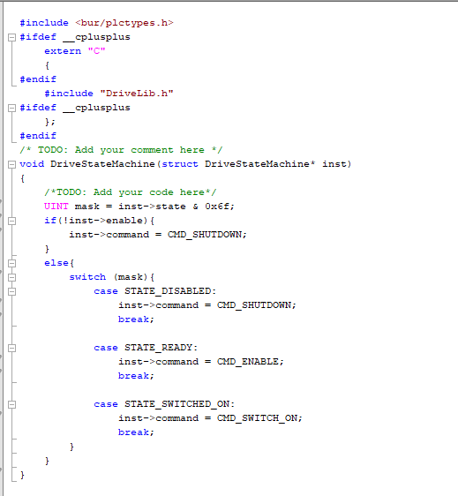
Машина состояний частотного преобразователя
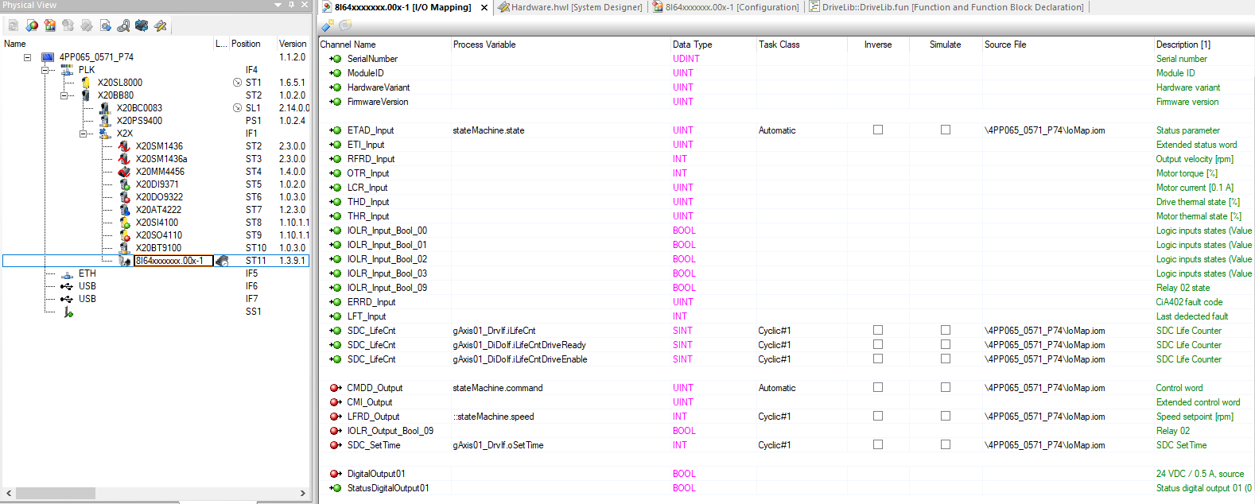
Мэппинг портов частотного преобразователя
Код машин состояний светодиодов и логики работы дверей в приложениях
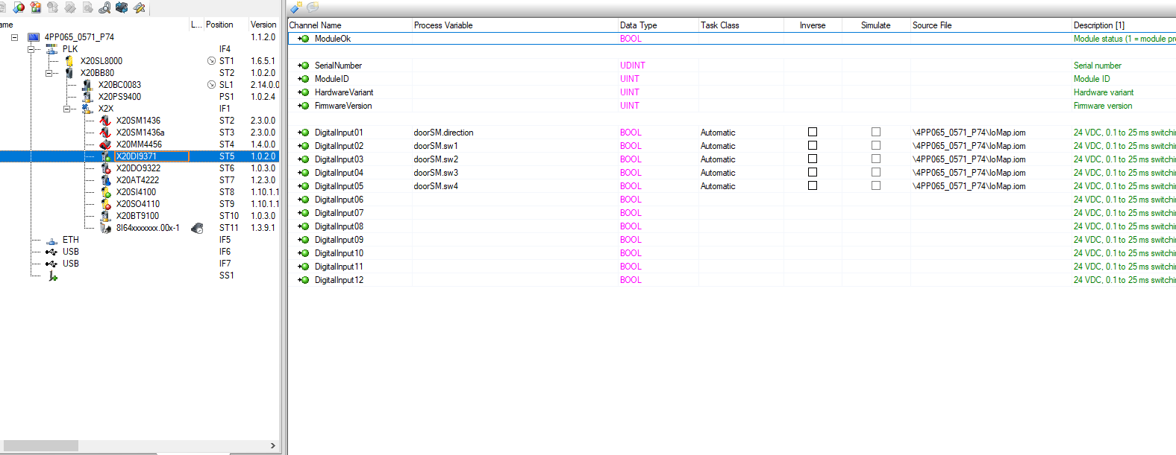Мэппинг переменных для датчиков
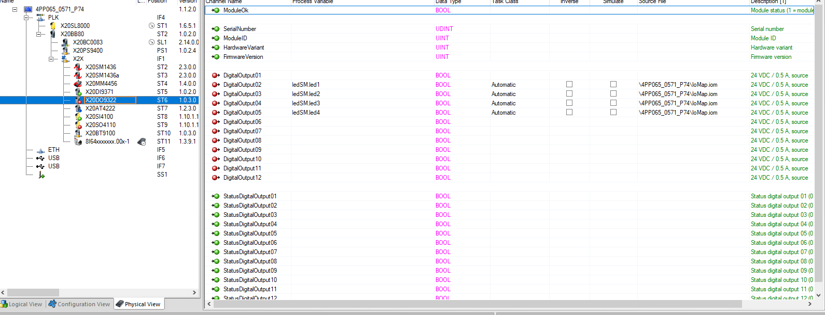
Мэппинг переменных для индикаторов

Таблица состояний enum
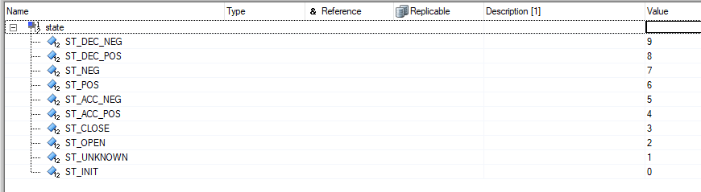

Для отчёта нужен trace со светодиодами датчиками и скоростью но одновременно нельзя
больше 8 поэтому сначала

Исследование режима INIT
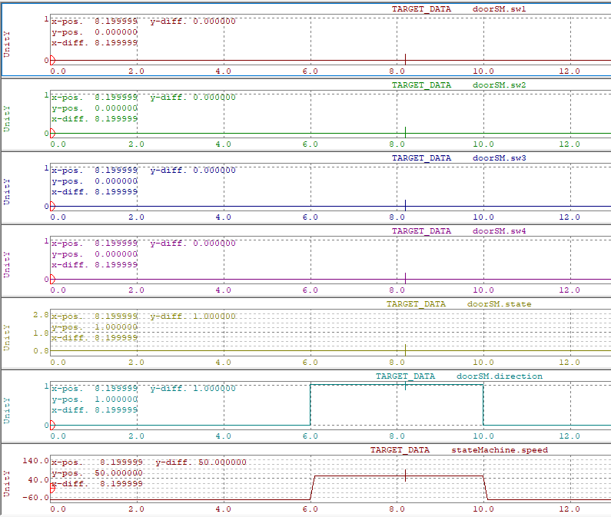
Как видно из рисунка на протяжении всего теста состояние ST_UNKNOWN, что видно из графика doorSM.state который равен единце

светодиоды + датчики
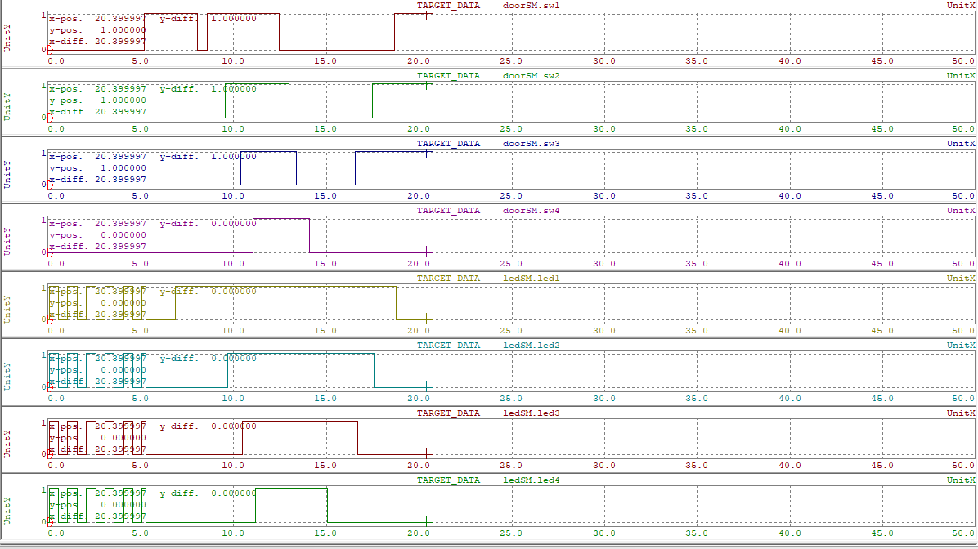
Видно как в зависимости от кнопок блаблабла дирекшн не указан но сначала сделали его влево чтобы ворота стали «опен» потом начали их закрывать и обратно открывать
Видно мерцание и тд

Зависимость скорости и состояния автомата от датчиков и датчика направления
